T.C
SAPANCA KAYMAKAMLIĞI
SAPANCA ANADOLU LİSESİ MÜDÜRLÜĞÜ
2024-2028 STRATEJİK PLANI

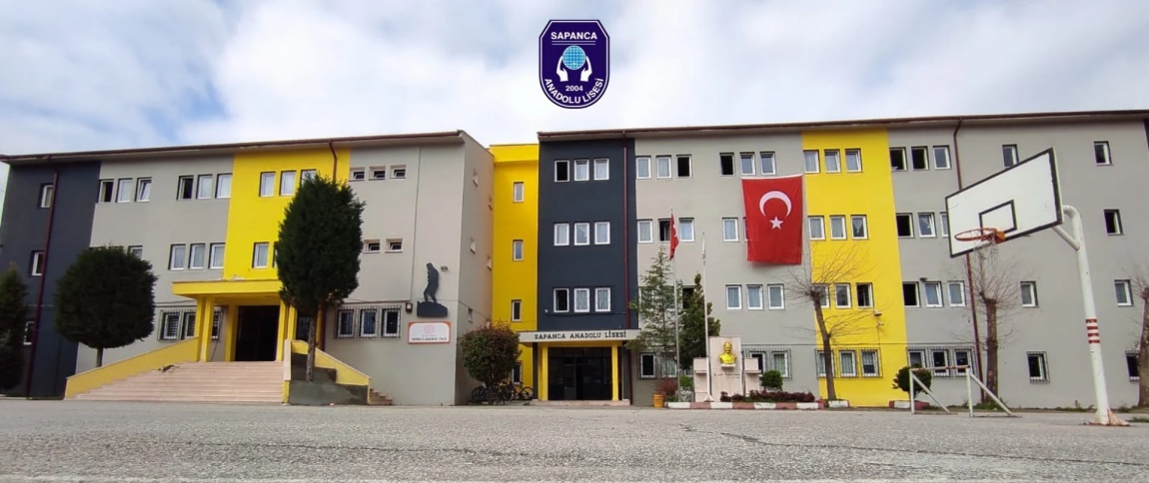


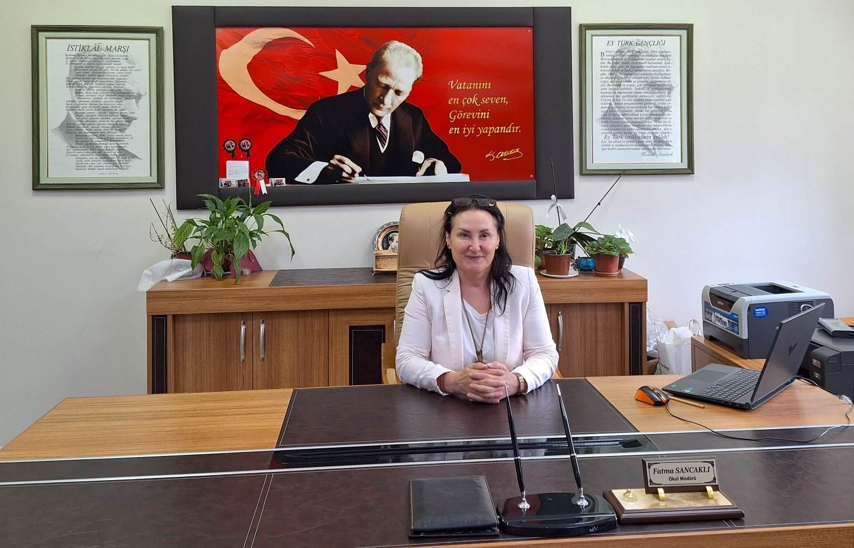

SUNUŞ

Bilim ve teknolojinin baş döndürücü bir hızla ilerlediği günümüzde var olabilmeyi aşıp güçlü bir şekilde kalabilmek, geleceğin inşasında söz sahibi olabilmek için bilgiyi takip eden değil bilgiyi üreten olmak gerekmektedir. Bilgiyi üretmek ise hedefleri belirleyerek uzun süreli stratejik planlamayla mümkündür.
Stratejik Planlama, kurumların mevcut durumu, misyonu ve temel ilkelerinden hareketle geleceğe yönelik vizyon oluşturmaları ve belirlenmiş olan bu vizyonu hedefler ve ölçülebilir göstergeler ile takip etmeleri sürecidir. Stratejik planlamanın temelini oluşturan, bir milleti bağımsız ve uygar topluluk haline getirecek olan eğitim ise amaç ve hedefleri birlikte bir strateji dahilinde yürütülmelidir. Bu anlamda; okulumuz, Ortaöğretim kurumları içinde eğitim sektöründe yaşanan gelişmeleri takip ederek günün gerekliliklerini sağlamanın yanı sıra birçok alanda öncü rol üstlenmeyi kendine görev edinmiştir.
Sapanca Anadolu Lisesi olarak, bilgi arayışını karşılayabilmek; eğitim, öğretim ve topluma hizmet sorumluluğumuzun bilincinde olarak vatanına milletine bağlı, ilke ve inkılaplarını öncü kabul eden bilimin ışığında nitelikli, dürüst, yenilikçi, üreten, saygı ve sevgiyi davranışa dönüştüren, önce insan anlayışına sahip bireyler yetiştirmek bizim temel hedefimizdir.
Bu plan, okulumuzu daha ileriye götürmek için verdiğimiz ve vereceğimiz çabaların bir yol haritası olacaktır. Bu planda; emeği geçen bütün paydaşlarımıza teşekkür ediyorum.
Fatma SANCAKLI
Okul Müdürü

İÇİNDEKILER
Sunuş 3
İçindekiler 4
Tablolar ve Şekiller Listesi 5
Kısaltmalar 6
Bölüm I: Giriş ve Plan Hazırlık Süreci 7
Bölüm II: Durum Analizi 9
Okulumuzun Kısa Tanıtımı 9
2019-2023 Stratejik Plan Değerlendirmesi 11
GZFT (Güçlü, Zayıf, Fırsat, Tehdit) Analizi 24
Gelişim ve Sorun Alanları 26
Bölüm III:Geleceğe Bakış 28
Misyon, Vizyon ve Temel Değerler 28
Bölüm IV: Amaç, Hedef, Performans Göstergeleri ve Stratejiler 29
Bölüm V: Maliyetlendirme 37
Bölüm VI: İzleme ve Değerlendirme 39

TABLOLAR VE ŞEKİLLER LİSTESİ

Tablo 1:Stratejik Plan Üst Kurulu Ve Ekip Bilgileri 7
Tablo 2:Çalışma Takvimi 8
Tablo 3:Okul Künyesi 12
Tablo 4:Çalışan Bilgileri 13
Tablo 5:Okul Yerleşkesine İlişkin Bilgiler 14
Tablo 6:Sınıf ve Öğrenci Bilgileri 15
Tablo 7:Teknolojik Kaynaklar 16
Tablo 8:Gelir ve Gider Tablosu 16
Tablo 9: Öğrenci-Öğretmen ve Veli Anket Sonuçları 18
Tablo 10:Güçlü Yönler 24
Tablo 11: Zayıf Yönler 25
Tablo 12:Fırsatlar 25
Tablo 13:Tehditler 25
Tablo 14:Gelişim ve Sorun Alanları 26
Tablo 15: Gelişim ve Sorun Alanlarımıza Yönelik Öneriler 27
Tablo 16: 2024-2028 Amaç, Hedef, Gösterge ve Stratejiler 29
Tablo 17:Toplam Maliyet 37
Tablo 18:Amaç ve Hedef Maliyetleri Toplamı 38

Şekil 1:Paydaşlar 17
Şekil 2:Öğrenci Memnuniyet Anketi 21
Şekil 3: Öğretmen Memnuniyet Anketi 22
Şekil 4: Veli Memnuniyet Anketi 23

KISALTMALAR
BT | Bilişim Teknolojileri
ARGE | Araştırma ve Geliştirme Birimi
STK | Sivil Toplum Kuruluşları
GZFT | Güçlü Yönler, Zayıf Yönler, Fırsatlar ve Tehditler Analizi
MEB | Millî Eğitim Bakanlığı
ESEP | Avrupa Okul Akademisi
ISCED | :Uluslararası Standart Eğitim Sınıflandırması

BÖLÜM I: GİRİŞ ve PLAN HAZIRLIK SÜRECİ

2024-2028 dönemi stratejik plan hazırlanması süreci Üst Kurul ve Stratejik Plan Ekibinin oluşturulması ile başlamıştır. Ekip tarafından oluşturulan çalışma takvimi kapsamında ilk aşamada durum analizi çalışmaları yapılmış ve durum analizi aşamasında paydaşlarımızın plan sürecine aktif katılımını sağlamak üzere paydaş anketi, toplantı ve görüşmeler yapılmıştır.
Durum analizinin ardından geleceğe yönelim bölümüne geçilerek okulumuzun amaç, hedef, gösterge ve eylemleri belirlenmiştir. Çalışmaları yürüten ekip ve kurul bilgileri altta verilmiştir.

Tablo 1: Stratejik Plan Üst Kurulu ve Ekip Bilgileri

Üst Kurul Bilgileri |  | Ekip Bilgileri
Adı Soyadı | Unvanı | Adı Soyadı | Unvanı
Fatma SANCAKLI | Okul Müdürü | Volkan AKSOY | Müdür Yardımcısı
Abdurrahman KAYA | Müdür Yardımcısı | Elif Samet YAKUPOĞLU | Öğretmen
Hilal TEKİN | Öğretmen | Remzi HARMAN | Öğretmen
Mehmet DURAN | Öğretmen | Engin KAYA | Öğretmen
Barış ÖZKAN | Okul Aile Birliği Başkanı | Nevzat YİĞİT | Öğretmen
 |  | Ebru KABAKÇI | Öğretmen
 |  | Hamiyet AYDEMİR | Öğretmen

Okulumuz stratejik planlama adımları ve hazırlık çalışmaları takvimi oluşturulmuştur.
Tablo2:Çalışma Takvimi

No | Yürütülen Çalışma | Tarih
1 | Stratejik Planlama Ekiplerinin Kurulması | Şubat 2023
2 | Kurulan Stratejik Planlama Ekibinin İlçe AR-GE Birimine Bildirilmesi | Şubat / Mart 2023
3 | Okulun Stratejik Plan Hazırlık Programlarının Oluşturulması | Şubat / Mart 2023
4 | Ekip ve Kurul Üyelerine Stratejik Planlama Konusunda Hizmetiçi Eğitim Verilmesi | Nisan / Ekim 2023
5 | Durum Analizi | Kasım / Aralık 2023
6 | Geleceğe Bakış, Amaç, Hedef ve Performans Göstergeleri ile Stratejilerin Belirlenmesi, İzleme ve Değerlendirme | Şubat / Nisan 2024
7 |  | Mart /Nisan 2024
  Planların E-Posta Şeklinde İlçe AR-GE Birimine Gönderilmesi İlçe ARGE Birimi İncelemesi Değerlendirmesi
8 | Planın İnternet Sitesinde Yayınlanması | Nisan / Mayıs 2024

BÖLÜM II: DURUM ANALİZİ

Durum analizi bölümünde okulumuzun mevcut durumu ortaya konularak neredeyiz sorusuna yanıt bulunmaya çalışılmıştır. Bu kapsamda okulumuzun kısa tanıtımı, okul künyesi ve temel istatistikleri, paydaş analizi ve görüşleri ile okulumuzun Güçlü Zayıf Fırsat ve Tehditlerinin (GZFT) ele alındığı analize yer verilmiştir.

Okulumuzun Kısa Tanıtımı:

Okulumuz 24/02/2004 tarih ve 01415 sayılı MEB oluru ile 2004–2005 eğitim ve öğretim yılından itibaren yabancı dili İngilizce iki şubeli(60 öğrenci) Sapanca Anadolu Lisesi adı altında açılmıştır.
Okulumuz binası daha evvel Kız Meslek Lisesi olarak inşa edilmiş olup, Anadolu Lisesi açılma kararından sonra okulumuza tahsis edilmiştir.
Okulumuz binası 2018-2019 öğretim yılından itibaren Gazipaşa Mahallesindeki binasından ayrılarak kademeli olarak kapatılan Şehit Albay Güner Ekici Anadolu Lisesi binasına okul ile birleşerek taşınmıştır.
Okulumuz şu anda 24 şubede 682 öğrencisi, 1 Müdür, 2 Müdür Yardımcısı, 49 kadrolu öğretmeni, kadrolu 1 V.H.K. İşletmeni ve 1 kadrolu hizmetlisi ile eğitim-öğretime devam etmektedir.

Sınırların kalktığı, “dünya insanı” kavramının öne çıktığı günümüzde, yeni bir döneme hazırlık süreci yaşanmaktadır. Bu nedenle değişen eğitim sisteminde çocuklarımızın çok yönlü geliştirilmesi önemlidir. Yeterliliklerinin tespitİ yapılarak doğru ders seçimleri yapmaları sağlanmaktadır.
Çocuklarımızın, yaşları ve gelişim süreçleri, gelişen eğitim öğretim teknikleri dikkate alınarak,öğretim süreçlerindeki saptanan konu eksiklikleri, sınav çalışmaları, konu pekiştirme çalışmaları ve ödevler takip edilmekte olup uyguladığımız koçluk sistemi ile akademik başarı hedefleri yakalanmaya çalışılmaktadır
Yabancı dilin çocuklarımızın yaşamındaki yerinin farkındalığı ile hareket edilmekte olup 10.sınıf öğrencilerine gerekli tanıtımlar yapılmaktadır. Yabancı dile ilgisi olan öğrencilerin yeterliliğini tespit amaçlı deneme sınavları uygulanmaktadır. Yabancı dilin öneminin arttığı hatta ikinci yabancı dilin öneminin üzerinde yoğunlaşılan bir süreçten dolayı okulumuzda yabancı dile ilgiliyi artırmak hedeflenmiştir .
Sosyal sorumluluk projeleri, tüm öğrencilerin dahil olduğu ve en çok önemsenen çalışmalarımız arasındadır. Sosyal sorumluluk projeleri, öğrencilerin sorumluluk bilincini yükseltmek, duyarlı insanlar yetiştirmek ve paylaşımlarını artırmak amaçlıdır. Okulumuzun temizlik ve bakımı, sokak hayvanlarına duyarlılık, ihtiyaç sahibi çocuklara destek, yaşlı bakım evlerini ziyaret sosyal sorumluluk projelerimizin başlıcalarındandır. En büyük çalışmamız,ilce belediyesi ve muhtarlar derneği iş birliği ile geliştirdiğimiz sıfır atık kapsamında ‘’atık yağ’’toplama projemizdir.
Okulda yaptığımız her çalışma ile,çocuklarımızın spor yapmaları, sosyal hayata uyumları, duyarlı bireyler olarak yetişmeleri ve kültür birikimlerinin desteklenmesi hedeflenmektedir.Bu bağlamda,çağın eskitemediği tek akıl oyunu olan satranç, okulumuzun vazgeçilmez sosyal etkinliğidir. Sınıflar arası bilgi yarışmaları,voleybol turnuvaları,münazaralar oturmuş sosyal aktivitelerimizdir.
Okulumuzda,19 Mayıs gençlik haftası her yıl geleneksel oyunlar katılarak tüm öğrencilerin eğlenebilecekleri ve sportif faaliyetler yapabilecekleri şekilde kutlanmaktadır.
Her yıl son sınıflarımızı yaptığımız resmi mezuniyet tören ile uğurluyoruz.

2019-2023 STRATEJİK PLAN DEĞERLENDİRMESİ

Millî Eğitim Bakanlığı 2019-2023 Stratejik Planı 2019 yılında yürürlüğe girmiştir. Stratejik Plan; hazırlık süreci, durum analizi ,geleceğe bakış, maliyetlendirme ile izleme ve değerlendirme bölümlerinden oluşmaktadır. 2019- 2023 Stratejik Planı’nda 3 amaç, 5 strateji, 16 performans göstergesi ve 18 eylem bulunmaktadır.

Millî Eğitim Bakanlığı 2019-2023 Stratejik Planı’nda yer alan ve “Okulumuzda başta engelliler olmak üzere tüm bireylerin eğitime erişimine, eğitimlerini tamamlamalarına imkan ve ortam sağlamak.” şeklinde ifade edilen amaç 1 kapsamında toplam 5 performans göstergesi bulunmaktadır. Bu performans göstergelerinin 2’sinde %85 ve üzerinde, 3’ünde %30-50 aralığında performans sergilendiği görülmüştür.

“Öğrencilerimizin gelişmiş dünyaya uyum sağlayacak şekilde donanımlı bireyler olabilmesi için eğitim ve öğretimde kalite artırılacaktır.” şeklinde ifade edilen amaç 2 kapsamındaki performans göstergeleri analiz edildiğinde, 7 performans göstergesi bulunmaktadır. Bu performans göstergelerinin 2’sinde %50-70 aralığında , 3’ünde %30-50 aralığında, 2’sinde %10-30 aralığında performans sergilendiği görülmüştür.

“Eğitim ve öğretim faaliyetlerinin daha nitelikli olarak verilebilmesi için okulumuzun kurumsal kapasitesi güçlendirilecektir.” şeklinde ifade edilen amaç 3 kapsamındaki performans göstergeleri analiz edildiğinde, 4 performans göstergesi bulunmaktadır. Bu performans göstergelerinin 1’inde %85 ve üzerinde, 3’ünde %10-30 aralığında performans sergilendiği görülmüştür.

Sonuç olarak, Millî Eğitim Bakanlığı 2019-2023 Stratejik Planı’nda yer alan performans göstergelerinin 3’ünde %85 ve üzerinde, 2’sinde%50-70 aralığında, 6’sında %30-50 aralığında ve 5’inde %10-30 aralığında performans gösterildiği tespit edilmiştir.

Buna göre belirtilen alanlarda, plan hedeflerinden önemli oranda uzaklaşma olduğu dikkate alınarak, 2024-2028 dönemi için yeni performans göstergelerinin belirlenmesi kararlaştırılmıştır.

Okulun Mevcut Durumu: Temel İstatistikler

Okul Künyesi
Okulumuzun temel girdilerine ilişkin bilgiler altta yer alan okul künyesine ilişkin tabloda yer almaktadır.

Tablo 3:Temel Bilgiler Tablosu- Okul Künyesi(31.12.2023 tarihinde revize edilmiştir.)

İli: SAKARYA |  |  |  | İlçesi:SAPANCA
Adres: | RÜSTEMPAŞA MAH.VEHBİBEY CAD. NO:35 |  |  | Coğrafi Konum (link): |  | http://sapancaanadolu.meb.k12.tr/tema/iletisim.php
Telefon Numarası: | 0264 582 14 50 |  |  | Faks Numarası: |  | 0264 582 14 51
e- Posta Adresi: | 959231@meb.k12.tr |  |  | Web sayfası adresi: |  | sapancaanadolu@meb.k12.tr
Kurum Kodu: | 959231 |  |  | Öğretim Şekli: |  | TAM GÜN
Okulun Hizmete Giriş Tarihi : 2004 |  |  |  | Toplam Çalışan Sayısı |  | 59
Öğrenci Sayısı: | Kız | 390 |  | Öğretmen Sayısı | Kadın | 25
Öğrenci Sayısı: | Erkek | 292 |  | Öğretmen Sayısı | Erkek | 27
Öğrenci Sayısı: | Toplam | 682 |  | Öğretmen Sayısı | Toplam | 52
Derslik Başına Düşen Öğrenci Sayısı |  |  | 28 | Şube Başına Düşen Öğrenci Sayısı |  |  | 28
Öğretmen Başına Düşen Öğrenci Sayısı |  |  | 13 | Şube Başına 30’dan Fazla Öğrencisi Olan Şube Sayısı |  |  | 8
Öğrenci Başına Düşen Toplam Gider Miktarı |  |  | 400 TL | Öğretmenlerin Kurumdaki Ortalama Görev Süresi |  |  | 5

Çalışan Bilgileri

Okulumuzun çalışanlarına ilişkin bilgiler altta yer alan tabloda belirtilmiştir.
Tablo 4: Çalışan Bilgileri Tablosu(31.12.2023 tarihinde revize edilmiştir.)

Unvan* | Erkek | Kadın | Toplam
Okul Müdürü ve Müdür Yardımcısı | 2 | 1 | 3
Sınıf Öğretmeni | 0 | 0 | 0
Branş Öğretmeni | 27 | 25 | 52
Rehber Öğretmen | 1 | 0 | 1
İdari Personel | 1 | 0 | 1
Yardımcı Personel | 0 | 1 | 1
Güvenlik Personeli | 0 | 0 | 0
Toplam Çalışan Sayıları | 32 | 27 | 58

Okulumuz Bina ve Alanları
Okulumuzun binası ile açık ve kapalı alanlarına ilişkin temel bilgiler altta yer almaktadır.

Tablo 5:Okul Yerleşkesine İlişkin Bilgiler(31.12.2023 tarihinde revize edilmiştir.)

Okul Bölümleri |  | Özel Alanlar | Var | Yok
Okul Kat Sayısı | 4 | Çok Amaçlı Salon | +
Derslik Sayısı | 24 | Çok Amaçlı Saha |  | -
Derslik Alanları (m2) | 810 | Kütüphane | +
Kullanılan Derslik Sayısı | 24 | Fen Laboratuvarı |  | -
Şube Sayısı | 24 | Bilgisayar Laboratuvarı |  | -
İdari Odaların Alanı (m2) | 160 | İş Atölyesi |  | -
Öğretmenler Odası (m2) | 62 | Beceri Atölyesi |  | -
Okul Oturum Alanı (m2) | 896,7 | Pansiyon |  | -
Okul Bahçesi (Açık Alan)(m2) | 3325
Okul Kapalı Alan (m2) | 896,70
Sanatsal, bilimsel ve sportif amaçlı toplam alan (m²) | 416,48
Kantin (m2) | 47
Tuvalet Sayısı | 7

Sınıf ve Öğrenci Bilgileri
Okulumuzda yer alan sınıfların öğrenci sayıları alttaki tabloda verilmiştir.

Tablo 6:Sınıf ve Öğrenci Bilgileri (31.12.2023 tarihinde revize edilmiştir.)

SINIFI | Kız | Erkek | Toplam | SINIFI | Kız | Erkek | Toplam
9A | 15 | 14 | 29 | 11A | 12 | 18 | 30
9B | 16 | 12 | 28 | 11B | 22 | 11 | 33
9C | 13 | 12 | 25 | 11C | 18 | 15 | 33
9D | 13 | 10 | 23 | 11D | 21 | 9 | 30
9E | 11 | 11 | 22 | 11E | 11 | 13 | 24
9F | 18 | 15 | 33 | 12A | 11 | 10 | 21
10A | 13 | 14 | 27 | 12B | 11 | 8 | 19
10B | 16 | 8 | 24 | 12C | 25 | 7 | 32
10C | 14 | 11 | 25 | 12D | 22 | 11 | 33
10D | 17 | 10 | 27 | 12E | 19 | 15 | 34
10E | 19 | 8 | 27 | 12F | 16 | 14 | 30
 |  |  |  | 12G | 12 | 11 | 23
 |  |  |  | 12H | 14 | 9 | 23

Donanım ve Teknolojik Kaynaklarımız
Teknolojik kaynaklar başta olmak üzere okulumuzda bulunan çalışır durumdaki donanım malzemesine ilişkin bilgiye alttaki tabloda yer verilmiştir.
Tablo 7: Teknolojik Kaynaklar Tablosu(31.12.2023 tarihinde revize edilmiştir.)
Akıllı Tahta Sayısı | 27 | TV Sayısı | 3
Masaüstü Bilgisayar Sayısı | 9 | Yazıcı Sayısı | 8
Taşınabilir Bilgisayar Sayısı | 2 | Fotokopi Makinası Sayısı | 3
Projeksiyon Sayısı | - | İnternet Bağlantı Hızı | 16mb

Gelir ve Gider Bilgisi
Okulumuzun genel bütçe ödenekleri, okul aile birliği gelirleri ve diğer katkılarda dâhil olmak üzere gelir ve giderlerine ilişkin son iki yıl gerçekleşme bilgileri alttaki tabloda verilmiştir.
Tablo 8: Gelir ve Gider Tablosu(31.12.2023 tarihinde revize edilmiştir.)
Yıllar | Gelir Miktarı |  |  | Gider Miktarı
 | Okul Aile Birliği Bütçesi | Genel Bütçe | Toplam | Okul Aile Birliği Bütçesi | Genel Bütçe | Toplam
2022 | 62.790,00 TL | 116.842,00 TL | 178.632,00 TL | 46.350,00 TL | 116.842,00 TL | 162.192,00 TL
2023 | 108.345,00 TL | 179.760,00 TL | 287.105,00 TL | 108.620,00 | 179.760,00 TL | 173.380,00 TL

PAYDAŞ ANALİZİ

Kurumumuzun temel paydaşları öğrenci, veli ve öğretmen olmakla birlikte eğitimin dışsal etkisi nedeniyle okul çevresinde etkileşim içinde olunan geniş bir paydaş kitlesi bulunmaktadır. Paydaşlarımızın görüşleri anket, toplantı, dilek ve istek kutuları, elektronik ortamda iletilen önerilerde dâhil olmak üzere çeşitli yöntemlerle sürekli olarak alınmaktadır.

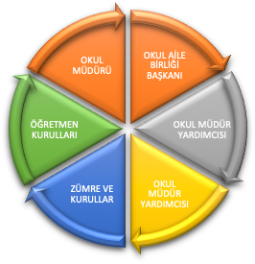

Şekil 1: Paydaşlar

Paydaş anketlerine ilişkin ortaya çıkan temel sonuçlara altta yer verilmiştir :
Tablo 9: Öğrenci-Öğretmen ve Veli Anket Sonuçları

Öğrenci Anket Sonuçları
Maddeler | Öğrenci Memnuniyet Oranları
- Öğretmenlerimle ihtiyaç duyduğumda rahatlıkla görüşebilirim . | %77,4
- Okul müdürü ile ihtiyaç duyduğumda rahatlıkla konuşabiliyorum. | %40,9
- Okulun rehberlik servisinden yeterince yararlanabiliyorum. | %69,5
- Okula ilettiğimiz öneri ve isteklerimiz dikkate alınır. | %37,2
- Okulda kendimi güvende hissediyorum. | %62,7
- Okulda öğrencilerle ilgili alınan kararlarda bizlerin görüşleri alınır. | %28,7
- Öğretmenler yeniliğe açık olarak derslerin işlenişinde çeşitli yöntemler kullanmaktadır. | %67,1
- Derslerde konuya göre uygun araç gereçler kullanılmaktadır. | %77,5
- Teneffüslerde ihtiyaçlarımı giderebiliyorum. | %51,2
- Okulun içi ve dışı temizdir. | %54
- Okulun binası ve diğer fiziki mekânlar yeterlidir. | %50,6
- Okul kantininde satılan malzemeler sağlıklı ve güvenlidir. | %56,1
- Okulumuzda yeterli miktarda sanatsal ve kültürel faaliyetler düzenlenmektedir. | %59,8
- Okulumuzun Olumlu (başarılı) ve Olumsuz (başarısız) Yönlerine İlişkin Görüşleriniz: Disiplin, yenileme çalışmaları, gerçekleştirilen gezi ve üniversite tanıtımları, öğretmenlerin olumlu iletişimleri öğrenciler tarafından okulun başarılı yönü olarak belirtilmiştir. Sınıfların kalabalık olması, okul kıyafeti ile ilgili sıkı disiplin, fiziki olanaklarının kısıtlı olması okulun olumsuz yönü olarak ifade edilmiştir.

Öğretmen Anket Sonuçları
Maddeler | Öğretmen Memnuniyet Oranları
- Okulumuzda alınan kararlar, çalışanların katılımıyla alınır. | %71,8
- Kurumdaki tüm duyurular çalışanlara zamanında iletilir. | %87,5
- Her türlü ödüllendirmede adil olma, tarafsızlık ve objektiflik esastır. | %56,2
- Kendimi, okulun değerli bir üyesi olarak görürüm. | %72
- Çalıştığım okul bana kendimi geliştirme imkânı tanımaktadır. | %78,2
- Okul, teknik araç ve gereç yönünden yeterli donanıma sahiptir. | %53,2
- Okulda çalışanlara yönelik sosyal ve kültürel faaliyetler düzenlenir. | %53,1
- Okulda öğretmenler arasında ayrım yapılmamaktadır. | %50
- Okulumuzda yerelde ve toplum üzerinde olumlu etki bırakacak çalışmalar yapmaktadır. | %87,5
- Yöneticilerimiz, yaratıcı ve yenilikçi düşüncelerin üretilmesini teşvik etmektedir. | %72
- Yöneticiler, okulun vizyonunu, stratejilerini, iyileştirmeye açık alanlarını vs. çalışanlarla paylaşır. | %81,3
- Okulumuzda sadece öğretmenlerin kullanımına tahsis edilmiş yerler yeterlidir. | %59,4
- Alanıma ilişkin yenilik ve gelişmeleri takip eder ve kendimi güncellerim. | %96,9
- Okulumuzun Olumlu (başarılı) ve Olumsuz (başarısız) Yönlerine İlişkin Görüşleriniz: Disiplin, yenileme çalışmaları, öğretmen kadrosunun iletişim becerilerinin yüksek olması, okulun konumu; öğretmenler tarafından okulun başarılı yönü olarak belirtilmiştir. Fiziki yetersizlik okulun olumsuz yönü olarak ifade edilmiştir.

Veli Anket Sonuçları
Maddeler | Veli Memnuniyet Oranları
- İhtiyaç duyduğumda okul çalışanlarıyla rahatlıkla görüşebiliyorum. | %90,3
- Bizi ilgilendiren okul duyurularını zamanında öğreniyorum. | %92,5
- Öğrencimle ilgili konularda okulda rehberlik hizmeti alabiliyorum. | %73,1
- Okula ilettiğim istek ve şikâyetlerim dikkate alınıyor. | %66,4
- Öğretmenler yeniliğe açık olarak derslerin işlenişinde çeşitli yöntemler kullanmaktadır. | %75,4
- Okulda yabancı kişilere karşı güvenlik önlemleri alınmaktadır. | %69,3
- Okulda bizleri ilgilendiren kararlarda görüşlerimiz dikkate alınır. | %78,4
- E-Okul Veli Bilgilendirme Sistemi ile okulun internet sayfasını düzenli olarak takip ediyorum. | %85,1
- Çocuğumun okulunu sevdiğini ve öğretmenleriyle iyi anlaştığını düşünüyorum. | %59,8
- Okul, teknik araç ve gereç yönünden yeterli donanıma sahiptir. | %59,8
- Okul her zaman temiz ve bakımlıdır. | %64,9
- Okulun binası ve diğer fiziki mekânlar yeterlidir. | %59
- Okulumuzda yeterli miktarda sanatsal ve kültürel faaliyetler düzenlenmektedir. | %67,9
- Okulumuzun Olumlu (başarılı) ve Olumsuz (başarısız) Yönlerine İlişkin Görüşleriniz: Yenileme çalışmaları, öğretmenlerin ilgili olması, gezi ve sosyal etkinliklerin yapılması, disiplin çalışmalarının aktif olması; veliler tarafından okulun başarılı yönü olarak belirtilmiştir. Fiziki yetersizlik, okul kıyafeti konusunda sıkı disiplin, idarenin bazı durumlarda öğrencilere karşı katı tutumunun olması okulun olumsuz yönü olarak ifade edilmiştir.

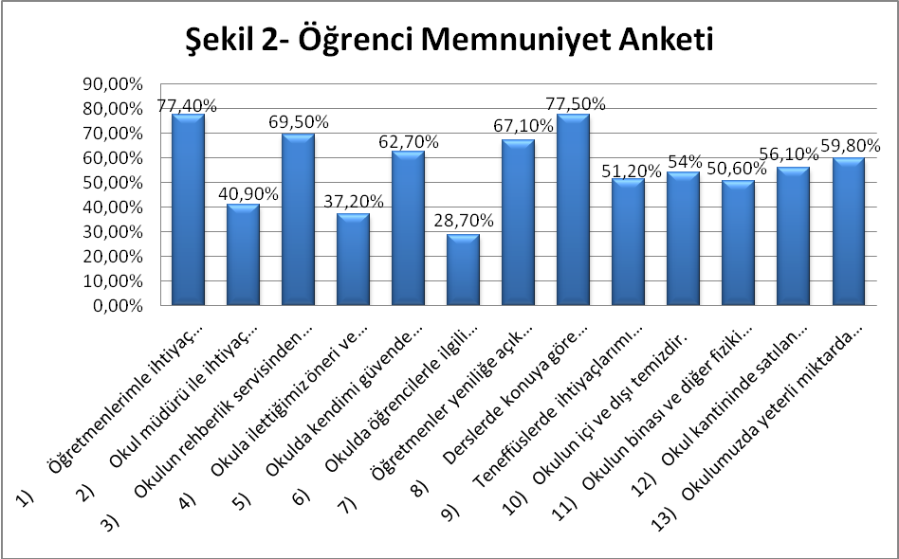

Okulumuz öğrencilerine yapılan öğrenci memnuniyet anketleri değerlendirildiğinde öğrencilerin öğretmenlerle iletişim konusunda yüksek memnuniyet duydukları, öğretmenlerin ders işleyişinde yenilikçi oldukları ve uygun materyaller kullandıkları belirtilmiştir.Okul Rehberlik Servisi ile istedikleri zaman rahatlıkla ulaşabildikleri ifade edilmiştir.
Okulla ilgili alınan kararlarda, istek ve önerilerde öğrenci görüşlerinin düşük oranda dikkate alındığı görülmüştür.
Ayrıca disiplin, yenileme çalışmaları, gerçekleştirilen gezi ve üniversite tanıtımları, öğretmenlerin olumlu iletişimleri öğrenciler tarafından okulun başarılı yönü olarak belirtilmiştir. Sınıfların kalabalık olması, okul kıyafeti ile ilgili sıkı disiplin, fiziki olanaklarının kısıtlı olması okulun olumsuz yönü olarak ifade edilmiştir.
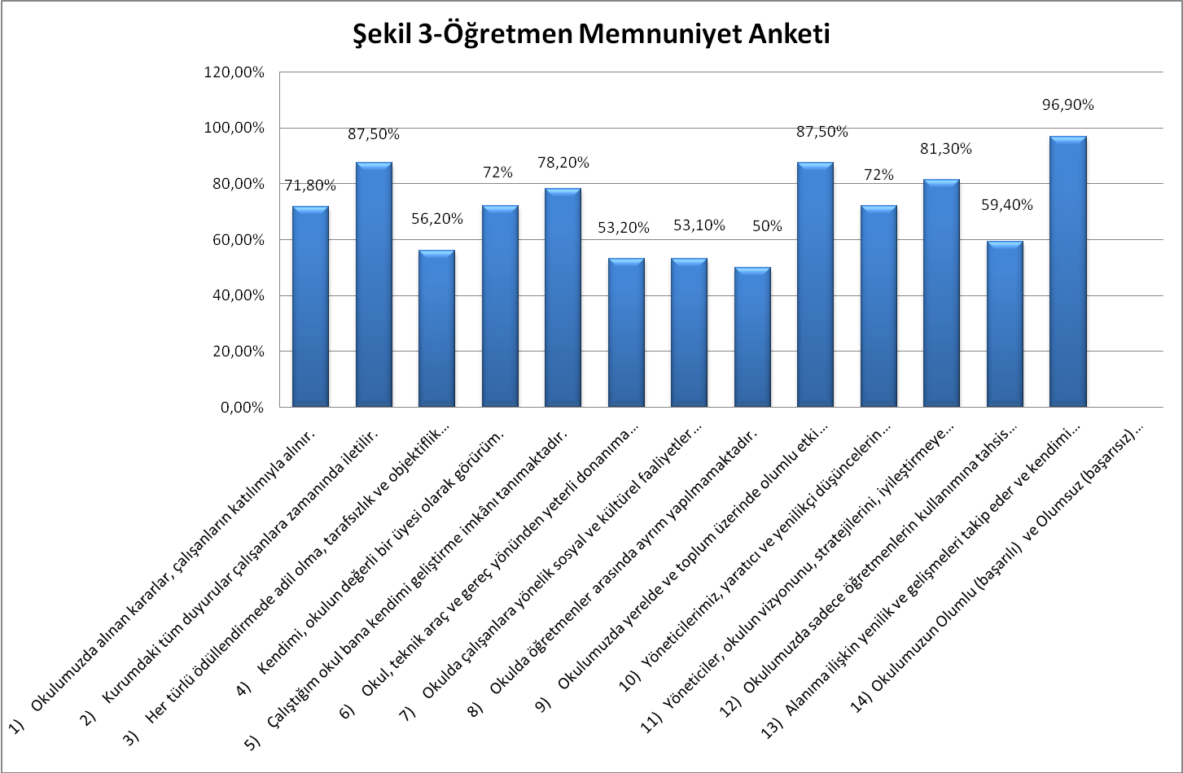

Okulumuz öğretmenlerine yapılan öğretmen memnuniyet anketleri değerlendirildiğinde öğretmenlerin alanına ait yenilik ve gelişimleri takip ettiği yüksek oranda görülmüştür.Okulda yapılan çalışmalarda öğretmenlerle fikir alışverişi yapılma düşüncesi olumlu görülmüştür.
Okulun fiziki olanaklarının eğitim öğretim için yeterli düzeyde görülmediği, çalışanlara yönelik sosyal faaliyetlerin yeterince yapılmadığı belirtilmiştir.
Ayrıca disiplin, yenileme çalışmaları, öğretmen kadrosunun iletişim becerilerinin yüksek olması, okulun konumu; öğretmenler tarafından okulun başarılı yönü olarak belirtilmiştir. Fiziki yetersizlik okulun olumsuz yönü olarak ifade edilmiştir.
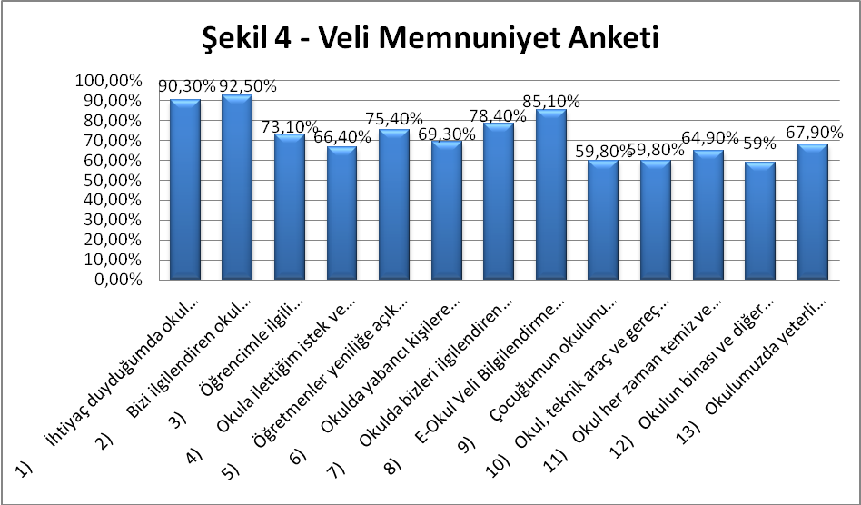

Okulumuz velilerine yapılan veli memnuniyet anketleri değerlendirildiğinde velilerin okul ile istedikleri zaman gerekli iletişim kurdukları ve doğru bilgi aldıkları yönündeki tutumları yüksek oranda görülmüştür. Okulun rehberlik servisi, öğretmenleri ve diğer personelin kendine düşen sorumlulukları yeterine getirdikleriyle ilgili tutumları da yüksek oranda görülmüştür.
Yenileme çalışmaları, öğretmenlerin ilgili olması, gezi ve sosyal etkinliklerin yapılması, disiplin çalışmalarının aktif olması; veliler tarafından okulun başarılı yönü olarak belirtilmiştir. Fiziki yetersizlik, okul kıyafeti konusunda sıkı disiplin, idarenin bazı durumlarda öğrencilere karşı katı tutumunun olması okulun olumsuz yönü olarak ifade edilmiştir.

GZFT (Güçlü, Zayıf, Fırsat, Tehdit) Analizi
Okulumuzun temel istatistiklerinde verilen okul künyesi, çalışan bilgileri, bina bilgileri, teknolojik kaynak bilgileri ve gelir gider bilgileri ile paydaş anketleri sonucunda ortaya çıkan sorun ve gelişime açık alanlar iç ve dış faktör olarak değerlendirilerek GZFT tablosunda belirtilmiştir. Dolayısıyla olguyu belirten istatistikler ile algıyı ölçen anketlerden çıkan sonuçlar tek bir analizde birleştirilmiştir.
Kurumun güçlü ve zayıf yönleri donanım, malzeme, çalışan, iş yapma becerisi, kurumsal iletişim gibi çok çeşitli alanlarda kendisinden kaynaklı olan güçlülükleri ve zayıflıkları ifade etmektedir ve ayrımda temel olarak okul müdürü/müdürlüğü kapsamından bakılarak iç faktör ve dış faktör ayrımı yapılmıştır.

İçsel Faktörler
Tablo 10: Güçlü Yönler
Öğrenciler | *Belirli seviyelerdeki öğrencilerin sınıf ortamında bulunması  *Bilinçli, dinamik öğrenci yapımızın olması
Çalışanlar | *Deneyimli eğitimci kadrosunun bulunması  * Öğretmenler arasındaki medeni ilişkilerin güçlü olması  *Öğretmenlerin gelişmeye ve geliştirmeye istekli olması  *Öğretmenlerin değişen sisteme adaptasyonlarını kolaylıkla sağlamaları.  *Öğretmenlerin akademik yeterliliklerin dışında öğrencilerin ders dışı etkinliklerini destekleyici etkinliklerde aktif olarak görev alması
Veliler | *Okul aile birliğinin etkili çalışması  *Velilerimizin Sosyo-ekonomik düzeylerinin belirli seviyelerde olması  *Gerçekleştirilen sosyal ve kültürel etkinliklere veli katılımının yüksek olması
Bina ve Yerleşke | *Okulun ilçe merkezinde olması ( Yerleşkenin öğrenci -çalışan- veli ihtiyaçlarını kısa sürede karşılayacağı bir yerde olması)  *Okul binasının fiziksel özelliklerinin öğretmen ve öğrenci ihtiyaçlarını karşılayacak şekilde planlanmış olması.  *Yerleşkenin örtük öğrenmeyi destekleyici bir bölgede olması(hayat boyu öğrenme )  *Sınıf öğrenci mevcutlarının standartlara uygun olması
Donanım | *Fiziki donanımın yeterli olması  *Okulumuzda internet bağlantısının tüm birimlerde yeterli olarak kullanılması
Bütçe | *Belirli bir gelirimizin bulunması
Yönetim Süreçleri | *Çalışmaların belli bir plan ve koordinasyon içinde yapılması  *Kurum kültürünün tüm paydaşlar tarafından benimsenmiş olması  *Çalışanların çoğunun kadrolu olması ve dışardan desteğe ihtiyacın az olması  *Dinamik, donanımlı, özverili ve kendini geliştirmeye açık bir kadronun olması  * Okul müdürünün yeniliklere açık olması
İletişim Süreçleri | *Öğretmenlerin bilgi iletişim teknolojilerini etkili kullanmaları  *Tüm paydaşların teknolojik gelişmelere bağlı olarak yeni iletişim araçlarını kullanabilir nitelikte olması ve iletişime açık olmaları

Tablo 11: Zayıf Yönler
Öğrenciler | *Öğrenciler arasındaki seviye farkı ve hazır bulunuşluk seviyelerinin düşük olması  * Öğrencilerin kendilerine belirlediği bir hedefin bulunmaması
Çalışanlar | *Okulda uzun sureli görev yapan öğretmen sayısının fazla olması  *Personelin il genelinde açılan eğitici ve kişisel gelişim kurslarına katılımcı olmamaları
Veliler | *Velilerimizin okul ve öğrencilere yeteri kadar zaman ayıramamaları  *Velilerin gelişen ve sürekli değişen bilişim çağında çocuklarını takip etmede yetersiz kalmaları
Bina ve Yerleşke | *Okulun öğrenci sayısı ile orantılı fiziki yapının olmaması  *Binanın eski bir yapı olması
Donanım | Derslik, atölye, spor salonu gibi alanların fiziki yapılarının kısıtlılığı
Bütçe | *Sosyal ve kültürel etkinliklere yönelik yeterince maddi kaynak ayrılamaması
Yönetim Süreçleri | *Öğrenci sayısına göre idareci sayısının yetersiz olması
İletişim Süreçleri | * BT sınıfı yetersizliği

Dışsal Faktörler
Tablo 12: Fırsatlar
Politik | *Okulun ilçedeki resmi/özel okul, kurum ve kuruluşlar tarafından kabul görmesi.
Ekonomik | Okulun çevre yapısının sosyal ve kültürel etkinlikleri destekleyici olması
Sosyolojik | Velilerin eğitime katılım oranlarının artması ve giderek okul veli iletişiminin güçlenmesi
Teknolojik | Okulun internet sitesi üzerinden yapılan çalışmaların duyurulması ve yapılan çalışmaların yaygınlaştırılması  Sınıflarda bulunan akıllı tahtaların eğitim-öğretim ortamını daha verimli hale getirmesi
Mevzuat-Yasal | Stratejik planlamanın devlet politikası haline gelmesi.
Ekolojik | İlçe merkezinde olması

Tablo 13: Tehditler
Politik | Sınav odaklı eğitimin öğrencileri olumsuz etkilemesi.
Ekonomik | İlçemizde bölgesel sosyo-ekonomik farklılıkların olması.
Sosyolojik | Aile içi sorunlar
Teknolojik | BT sınıfının olmaması
Mevzuat-Yasal | Sınavsız öğrenci alınması
Ekolojik | İlçemizin deprem kuşağında olması

Gelişim ve Sorun Alanları
Gelişim ve sorun alanları analizi ile GZFT analizi sonucunda ortaya çıkan sonuçların planın geleceğe yönelim bölümü ile ilişkilendirilmesi ve buradan hareketle hedef, gösterge ve eylemlerin belirlenmesi sağlanmaktadır.
Gelişim ve sorun alanları ayrımında eğitim ve öğretim faaliyetlerine ilişkin üç temel tema olan Eğitime Erişim, Eğitimde Kalite ve Kurumsal Kapasite kullanılmıştır. Eğitime erişim, öğrencinin eğitim faaliyetine erişmesi ve tamamlamasına ilişkin süreçleri; Eğitimde kalite, öğrencinin akademik başarısı, sosyal ve bilişsel gelişimi ve istihdamı da dâhil olmak üzere eğitim ve öğretim sürecinin hayata hazırlama evresini; Kurumsal kapasite ise kurumsal yapı, kurum kültürü, donanım, bina gibi eğitim ve öğretim sürecine destek mahiyetinde olan kapasiteyi belirtmektedir.

Tablo 14: Gelişim ve Sorun Alanları
Eğitime Erişim | Eğitimde Kalite | Kurumsal Kapasite
Okullaşma Oranı | Akademik Başarı | Kurumsal İletişim
Okula Devam/ Devamsızlık | Sosyal, Kültürel ve Fiziksel Gelişim | Kurumsal Yönetim
Okula Uyum, Oryantasyon | Sınıf Tekrarı | Bina ve Yerleşke
Özel Eğitime İhtiyaç Duyan Bireyler | İstihdam Edilebilirlik ve Yönlendirme | Donanım
Yabancı Öğrenciler | Öğretim Yöntemleri | Temizlik, Hijyen
Hayatboyu Öğrenme | Ders araç gereçleri | İş Güvenliği, Okul Güvenliği
 |  | Taşıma ve servis

Gelişim ve sorun alanlarına ilişkin GZFT analizinden yola çıkılarak saptamalar yapılırken yukarıdaki tabloda yer alan ayrımda belirtilen temel sorun alanlarına dikkat edilmesi gerekmektedir.

Gelişim ve Sorun Alanlarımıza Yönelik Öneriler

Tablo 15: Gelişim ve Sorun Alanlarımıza Yönelik Öneriler
1.TEMA: EĞİTİM VE ÖĞRETİME ERİŞİM
1 |  | Okulumuzda başta engelliler olmak üzere tüm bireylerin eğitime erişimine, eğilimlerini tamamlamalarına imkan ve ortam sağlamak
2.TEMA: EĞİTİM VE ÖĞRETİMDE KALİTE
1 | Okulumuz öğrencilerine ulusal ve uluslararası ölçütlerde bilgi, beceri, tutum ve davranışlar kazandıracak nitelikli, sürdürülebilir ve kaliteli bir eğitim vermek, dil becerileri gelişmiş, hayat boyu öğrenen sağlıklı bireyler yetiştirmek.
2 | Plan döneminde; öğrencilerimizin akademik, sosyal, kültürel, sportif, sanatsal becerilerini geliştirmek, proje ve yarışmalara daha fazla katılımı sağlamak, başarı oranını artırmak.

3.TEMA: KURUMSAL KAPASİTE
1 | Eğitim ve öğretimde verimliliği ve hizmet kalitesini artırmak için; okulumuzun beşeri, fiziki ve mali alt yapı eksikliklerini gidermek, enformasyon teknolojilerinin kullanımını artırmak, yönetim ve organizasyon yapısını çağın gereklerine uygun hale getirmek.

BÖLÜM III: GELECEĞE BAKIŞ

MİSYON, VİZYON VE TEMEL DEĞERLER
Okul Müdürlüğümüzün Misyon, vizyon, temel ilke ve değerlerinin oluşturulması kapsamında öğretmenlerimiz, öğrencilerimiz, velilerimiz, çalışanlarımız ve diğer paydaşlarımızdan alınan görüşler, sonucunda stratejik plan hazırlama ekibi tarafından oluşturulan Misyon, Vizyon, Temel Değerler; Okulumuz üst kuruluna sunulmuş ve üst kurul tarafından onaylanmıştır.

Misyonumuz
Sapanca Anadolu Lisesi olarak; öğrencileri toplumun istek ve ihtiyaçları doğrultusunda, sağlıklı, bilinçli, sorumluluk duygusuna sahip, ekonomik hayat için gerekli bilgi ve becerileri kazanmış, ilgi ve yetenekleri ölçüsünde iş alanlarına ara insan gücü olarak hazırlamak ve çağdaş birer insan olarak yetişmelerini sağlamaktır.

Vizyonumuz
“Her dönemde teknolojiyi yakından takip eden, üretken, yenilikçi, topluma duyarlı bireyler yetiştirmek.”

Temel Değerlerimiz
    - Fırsat eşitliği 6. Katılımcılık ve istişare kültürü
    - Kültürel ve sanatsal duyarlılık 7. Tarafsızlık, hesap verebilirlik ve şeffaflık
    - İnsan, toplum, bilim ve çevre duyarlılığı 8. Sorumluluk
    - Din, ahlak ve değerlere bağlılık 9. Vatanseverlik
    - Hukuk ve adalet 10. Liyakat

BÖLÜM IV: AMAÇ, HEDEF ,PERFORMANS GÖSTERGELERİ VE STRATEJİLER
Tablo 16: 2024-2028 Amaç,Hedef, Gösterge ve Stratejiler

Amaç 1 |  | Çağın ihtiyaç duyduğu bilgi, beceri ve yetkinlikleri kazandıran, teknolojiyi üreten, tarih bilinci ve bilim aracılığıyla geleceği kurgulayan, nitelikli insan kaynağı yetiştiren, ekonomiye katkı sunan, değerleriyle bireyi hayata hazır kılan, empati ve nezaket kazandıran bir ortaöğretim yapısı ile öğrenciler yetiştirmek.
Hedef 1.1 |  | Öğrencilerin yetkinliklerini ve niteliklerini geliştirmeye yönelik bireysel özellikleri de dikkate alınarak yapılacak çalışmalarla devamsızlık ve sınıf tekrarları azaltılacak ve eğitime katılımları artırılacaktır.
Amacın İlgili Olduğu Program/Alt Program Adı |  | ORTAÖĞRETİM
Amacın İlişkili Olduğu Alt Program Hedefi |  | Eğitime Erişim ve Fırsat Eşitliği
Performans Göstergeleri |  | Hedefe Etkisi (%) | Plan Dönemi Başlangıç Değeri | 2024 | 2025 | 2026 | 2027 | 2028
PG-1.1.1 Ortaöğretimde okullaşma oranı (14-17) (Yaş Grubu) (%) |  | 30 | 96,60 | 97,00 | 97,50 | 98,00 | 98,50 | 99,00
PG-1.1.2 Ortaöğretimde 20 gün ve üzeri devamsız öğrenci oranı (%)  (Özürlü ve Özürsüz) | Genel Ortaöğretim | 25 | 24,00 | 23,00 | 22,00 | 21,00 | 20,50 | 20,00
PG-1.1.3 Ortaöğretimde 9. sınıf tekrar oranı (%) | Genel Ortaöğretim | 20 | 15,00 | 12,00 | 9,00 | 7,00 | 5,00 | 4,00
PG-1.1.4 Ortaöğretimde en az bir sosyal etkinliğe katılan öğrenci oranı (%) | Genel Ortaöğretim | 25 | 90,00 | 92,00 | 94,00 | 96,00 | 98,00 | 100,00
Sorumlu Birim |  | Ortaöğretim Genel Müdürlüğü
İş Birliği Yapılacak Birim(ler) |  | Din Öğretimi Hizmetleri, Mesleki ve Teknik Eğitim Hizmetleri, Özel Öğretim Hizmetleri
Stratejiler |  | S-1.1.1 Öğrencilerin ortaöğretime katılımlarının artırılmasına, devamsızlık ve sınıf tekrarlarının azaltılmasına ve örgün eğitim içinde kalmalarına yönelik çalışmalar yapılacaktır.  S-1.1.2 Ortaöğretimde öğrencilerin akademik, bilimsel, sosyal, kültürel, sanatsal, sportif faaliyetler ile sosyal sorumluluk programı kapsamındaki çalışmalara katılımları sağlanacaktır.  S-1.1.3 Toplumun tüm kesimlerinden daha çok öğrenciye özel okullara erişim imkânını sağlamaya yönelik mekanizmalar geliştirilecektir.  S-1.1.4 Öğrenci Gelişim Dosyası öğrencilerin farklı yönlerden gelişimlerinin izlenip değerlendirilmesine imkân verecek bir yapıya kavuşturulacaktır.
Riskler |  | • Sosyoekonomik nedenlerle yurt içi nüfus hareketlerinde yaşanan düzensizlik  • Bölgeler arası gelişmişlik düzeyinde farklılıkların devam etmesi  • Ortaöğretim çağındaki öğrencilerin örgün eğitimden yaygın eğitim kurumlarına geçiş talebi  • Uluslararası konjonktürel gelişmelerin ve ekonomik göstergelerin eğitim üzerindeki baskısı
Maliyet Tahmini |  | 600.000,00 TL
Tespitler |  | • Eğitim ortamlarının öğrencilerin sosyal, sportif ve kültürel ihtiyaçlarını karşılamakta yetersiz olması  • Bazı öğrencilerin maddi imkânsızlıklar sebebiyle ortaöğretime devam edememesi  • Eğitim maliyetlerinde öngörülemeyen artışın yaşanması  • Doğa kaynaklı afetlerin, salgın hastalık vb. durumların eğitim süreçlerinin sürdürebilirliğine engel oluşturması
İhtiyaçlar |  | • Öğrencilerin devamsızlıklarının önlenmesi, ilgi ve yeteneklerine uygun olarak yönlendirilmesi ve ortaöğretime katılımlarının artırılması için rehberlik sisteminin güçlendirilmesi  • Okul aidiyetinin geliştirilmesi amacıyla öğrencilere yönelik sosyal etkinliklerin artırılması  • Eğitim ortamlarının öğrenci ihtiyaçlarına cevap verecek şekilde geliştirilmesi ve buna yönelik finansmanın sağlanması  • Ortaöğretimde akademik başarısızlık, devamsızlık, sınıf tekrarı ve okul terkine sebep olan faktörlerin tespit edilmesi

Amaç 1 | Çağın ihtiyaç duyduğu bilgi, beceri ve yetkinlikleri kazandıran, teknolojiyi üreten, tarih bilinci ve bilim aracılığıyla geleceği kurgulayan, nitelikli insan kaynağı yetiştiren, ekonomiye katkı sunan, değerleriyle bireyi hayata hazır kılan, empati ve nezaket kazandıran bir ortaöğretim yapısı ile öğrenciler yetiştirmek.
Hedef 1.2 | Ortaöğretim sistemi, öğrencilere değişen dünyanın gerektirdiği başta okuma kültürü olmak üzere bilgi, beceri, yetkinlik ve yeterlilikleri kazandıran bir yapıya kavuşturulacaktır.
Amacın İlgili Olduğu Program/Alt Program Adı | ORTAÖĞRETİM
Amacın İlişkili Olduğu Alt Program Hedefi | Genel Ortaöğretim
Performans Göstergeleri | Hedefe Etkisi (%) | Plan Dönemi Başlangıç Değeri | 2024 | 2025 | 2026 | 2027 | 2028
PG-1.2.3 Genel ortaöğretimde tescil edilen patent, faydalı model, marka ve tasarım sayısı | 50 | 1 | 1 | 1 | 1 | 1 | 1
PG-1.2.4 Öğrenci başına okunan kitap sayısı | 50 | 5,50 | 6,00 | 7,00 | 8,00 | 9,00 | 10,00
Sorumlu Birim | Ortaöğretim Hizmetleri Birimi
İş Birliği Yapılacak Birim(ler) | Ölçme Değerlendirme ve Sınav Hizmetleri, Bilgi İşlem ve Eğitim Teknolojileri Hizmetleri, Strateji Geliştirme Hizmetleri
Stratejiler | S-1.2.1 Genel ortaöğretimde eğitim ve öğretim süreçlerinin geliştirilmesi yanında yürütülen proje ve sosyal etkinliklerin sayısı ve çeşitliliği artırılacaktır.  S-1.2.2 Eğitim süreçleri; öğrencilerin millî, manevi ve evrensel değerleri tutum ve davranışa dönüştürebilecekleri bir anlayışla güçlendirilecek, okuma kültürünü desteklemeye yönelik çalışmalar yürütülecektir.
Riskler | • Öğrenci velilerinin yükseköğretime çok fazla değer atfetmesi  • Konjonktürel ve sosyoekonomik alandaki gelişmelerin eğitimde yeni uygulamaların hayata geçirilmesi ve geliştirme çalışmaları üzerinde baskı oluşturması  • Bölgesel ve okullar arası farklılıkların devam etmesi  • Kurumsal kapasitede geliştirmeye açık alanların olması ve değişime karşı farklı kesimlerden direnç gösterilmesi
Maliyet Tahmini | 9.000,00 TL
Tespitler | • Genel ortaöğretimde, öğrencilerin çok yönlü gelişimini destekleyecek uygulamaların istenen düzeyde olmaması  • Genel ortaöğretim kurumları arası imkân ve başarı farklılıklarının olması  • Projelerin yürütülebilmesi için finans kaynağının yeterli olmaması ve proje yürütücülerinin yeterince desteklenememesi
İhtiyaçlar | • Eğitimin paydaşları ile iş birliklerinin artırılması  • Genel ortaöğretimde, ulusal ve uluslararası projeler ile patent, faydalı model, marka ve tasarım sayısının artırılması amacıyla fen ve sosyal bilimler liseleri öğretmen seçiminde standartların geliştirilmesi  • Genel ortaöğretimde mevcut uygulamaların öğrencilerin çok yönlü gelişimini destekleyecek projelerle ilgilenmesine ve yeni projeler üretmesine imkân verecek şekilde düzenlenmesi  • Öğretim programları ile öğrencilerin fiziksel, sosyal, duyuşsal yanlarının bütüncül bir şekilde geliştirilmesi  • Proje okulu anlayışı yerine “Proje Üreten Okul” anlayışının yerleştirilmesi

Amaç 2 | Türkiye Yüzyılı inşasında millî, manevi ve kültürel değerlerini özümsemiş; çağın gereklerine uygun bilgi, beceri, tutum ve davranışlar ile demokratik anlayışa ve millî şuura sahip şahsiyetli ve üretken öğrenciler yetiştirmek.
Hedef 2.1 | Teknolojinin eğitim sistemine daha fazla uyarlanması amacıyla dijital içeriklerin kullanımı artırılacak ve dijital öğretmen yeterlikleri doğrultusunda öğretmenlerin dijital becerileri geliştirilecektir.
Amacın İlgili Olduğu Program/Alt Program Adı | ÖĞRENME KAZANIMLARI
Amacın İlişkili Olduğu Alt Program Hedefi | Dijital içerik
Performans Göstergeleri | Hedefe Etkisi (%) | Plan Dönemi Başlangıç Değeri | 2024 | 2025 | 2026 | 2027 | 2028
PG-2.1.1 Dijital öğretmen yeterlikleri doğrultusunda öğretmenler için düzenlenen dijital beceri eğitimlerinin sayısı | 100 | 6 | 10 | 17 | 20 | 22 | 25
Sorumlu Birim | Öğretmen Yetiştirme ve Geliştirme Hizmetleri Birimi
İş Birliği Yapılacak Birim(ler) | Strateji Geliştirme Hizmetleri, Bilgi İşlem ve Teknolojileri Hizmetleri
Stratejiler | S-2.1.1 Öğretmen ve öğrencilerin dijital yeterliklerinin artırılmasına katkı sağlanması amacıyla dijital öğretmen yeterliklerine göre uzaktan ve/veya yüz yüze eğitim faaliyetleri düzenlenecektir.
Riskler | • Olağanüstü durumlarda (doğa kaynaklı afet) alt yapı bilişim ağında yaşanabilecek sorunlar  • Sistemin bakım onarım hizmetlerinin zaman ve maliyet riskleri
Maliyet Tahmini | 6.000,00 TL
Tespitler | • Eğitim teknolojilerinin eğitime entegrasyonunda yaşanan sorunlar  • Öğretmenlerin dijital yeterlikleri arasında farklılıklar bulunması
İhtiyaçlar | • Öğretmenlerin ve öğrencilerin dijital yeterlik seviyelerini, eksikliklerini ve ilgi alanlarını belirlemeye yönelik ihtiyaç analizinin yapılması  • Öğretmenlerin dijital yeterliklerini geliştirmek amacıyla hizmet içi eğitim faaliyetlerinin yapılması  • Öğretim programlarında kritik kazanımların analizlerinin yapılması

Amaç 2 | Türkiye Yüzyılı inşasında millî, manevi ve kültürel değerlerini özümsemiş; çağın gereklerine uygun bilgi, beceri, tutum ve davranışlar ile demokratik anlayışa ve millî şuura sahip şahsiyetli ve üretken öğrenciler yetiştirmek.
Hedef 2.2 | Sürdürülebilir kalkınma hedeflerine uygun bir yaklaşımla çevre ve iklim değişikliği konusunda farkındalığın artırılması sağlanacaktır.
Amacın İlgili Olduğu Program/Alt Program Adı | ÖĞRENME KAZANIMLARI
Amacın İlişkili Olduğu Alt Program Hedefi | Çevre Bilinci
Performans Göstergeleri | Hedefe Etkisi (%) | Plan Dönemi Başlangıç Değeri | 2024 | 2025 | 2026 | 2027 | 2028
PG-2.2.1 Atık yönetimi sistemi kurulan okul sayısı | 50 | 1 | 1 | 1 | 1 | 1 | 1
PG-2.2.2 Okulum Temiz Belgelendirme Sistemi kurulan okul/ kurum sayısı | 50 | 1 | 1 | 1 | 1 | 1 | 1
Sorumlu Birim | İş Yeri Güvenliği ve Sağlığı
İş Birliği Yapılacak Birim(ler) | Destek Hizmetleri Birimi, Ortaöğretim Hizmetleri, Temel Eğitim Hizmetleri, İnşaat ve Emlak Hizmetleri, Strateji Geliştirme Hizmetleri
Stratejiler | S-2.2.1 Sıfır atık ve geri dönüşüm uygulamalarının yaygınlaştırılması amacıyla okul/kurumlarda “Sıfır Atık Projesi” kapsamında atıklar (ambalaj atığı, özel atık, tıbbi atık, tehlikeli atıklar) kaynağından ayrı ayrı toplanarak geri dönüşüm ve geri kazanım süreci içerisinde değerlendirilecektir.  S-2.2.2 Okulum Temiz Belgelendirme Sistemi kurulan okul ve kurumların belgelendirme başvurularının alınarak tarafsız, bağımsız ve tutarlı bir şekilde uygunluk değerlendirme ve belgelendirme süreçleri yürütülecektir.
Riskler | • Faaliyetlerde sürekliliğin sağlanamaması  • Çevre bilinci konusunda toplumun farkındalıklara karşı dirençli olması  • Mali kaynakların yetersiz kalması
Maliyet Tahmini | 3.000,00 TL
Tespitler | • Merkez ve taşra teşkilatı birimlerimizde ve okullarımızda çevre ve iklim değişikliği konusunda yeterli duyarlılık ve farkındalığın olmaması  • İklim değişikliğine bağlı olarak ortaya çıkabilecek afetlerde gerekli önlemlerin eksikliği  • Doğal kaynakların korunması ve tasarrufuna karşı tedbirler alınmaması
İhtiyaçlar | • Toplumda çevre ve iklim değişikliği bilincinin oluşturulması  • Enerji verimliliğinin sağlanması  • Su tasarrufunun sağlanması  • Atıkların yönetilmesi

Amaç 3 | Türkiye Yüzyılı vizyonu doğrultusunda ülkemizin uluslararası alanda görünürlüğünü artıracak eğitim diplomasisi çalışmalarıyla yurt dışında yaşayan vatandaşlara, soydaşlara ve ülke vatandaşlarına yönelik eğitim öğretim faaliyetlerini yaygınlaştırmak ve eğitim iş birlikleri geliştirmek.
Hedef 3.1 | Uluslararası alanlarda yapılacak proje ve faaliyetler aracılığı ile eğitim iş birliğinin artırılması ve öğrenci, öğretmen ve yöneticilerin dil eğitimlerinin gelişmesi sağlanacaktır.
Amacın İlgili Olduğu Program/Alt Program Adı | ULUSLARARASI EĞİTİM İŞ BİRLİKLERİ VE YURT DIŞI EĞİTİM
Amacın İlişkili Olduğu Alt Program Hedefi | Uluslararası Eğitim İş Birlikleri
Performans Göstergeleri | Hedefe Etkisi (%) | Plan Dönemi Başlangıç Değeri | 2024 | 2025 | 2026 | 2027 | 2028
PG-3.1.1 AB projelerine yönelik eğitim verilen yönetici/öğretmen sayısı | 25 | 0 | 1 | 1 | 1 | 2 | 2
PG-3.1.2 Uluslararası alandaki proje hareketliliklerine katılan okul/kurum sayısı | 25 | 0 | 1 | 1 | 1 | 1 | 1
PG-3.1.3 Uluslararası alandaki proje hareketliliklerine katılan yönetici/öğretmen sayısı | 25 | 0 | 1 | 1 | 1 | 1 | 1
PG-3.1.4 Uluslararası alandaki proje hareketliliklerine katılan öğrenci sayısı | 25 | 0 | 1 | 1 | 2 | 2 | 2
Sorumlu Birim | Strateji Geliştirme Hizmetleri Birimi
İş Birliği Yapılacak Birim(ler) | Yükseköğretim ve Yurt Dışı Eğitim Hizmetleri, Öğretmen Yetiştirme ve Geliştirme Hizmetleri
Stratejiler | S-3.1.1 AB programlarına yönelik etkin tanıtım çalışmaları yapılacaktır.  S-3.1.2 Uluslararası alandaki proje hareketliliklerine katılan kurumların oranı artırılacaktır.  S-3.1.3 Uluslararası alandaki proje hareketliliklerine katılan yönetici ve öğretmenlerin oranı artırılacaktır.  S-3.1.4 Uluslararası alandaki proje hareketliliklerine katılan öğrenci oranı artırılacaktır.
Riskler | • Hareketlilik maliyetlerinin yüksek olması  • İlgili ülkede doğa kaynaklı afet, savaş vb. durumların ortaya çıkması  • Bürokratik gecikmeler
Maliyet Tahmini | 20.000,00 TL
Tespitler | • Uluslararası porje iş birliklerinin beklenen düzeyde olmaması  • Ülkemizin uluslararası alanda görünürlüğünün beklenen düzeyde olmaması  • Üyesi olunan uluslararası kuruluşlarla yapılan iş birliklerinin etkinliğinin düşük olması
İhtiyaçlar | • AB proje platformalarının öğrenci ve öğretmen düzeyinde güncellenmesi  • Bakanlığımız yurt dışı teşkilatının kurumsal kapasitesinin idari ve mali yönden güçlendirilmesi  • Ülkemiz ile yabancı ülkeler arasındaki eğitim iş birliklerine ahdî zemin sağlanması

Amaç 3 | Türkiye Yüzyılı vizyonu doğrultusunda ülkemizin uluslararası alanda görünürlüğünü artıracak eğitim diplomasisi çalışmalarıyla yurt dışında yaşayan vatandaşlara, soydaşlara ve ülke vatandaşlarına yönelik eğitim öğretim faaliyetlerini yaygınlaştırmak ve eğitim iş birlikleri geliştirmek.
Hedef 3.2 | Denklik iş ve işlemlerine yönelik etkin, verimli ve daha hızlı hizmet sunumu gerçekleştirilerek eğitime erişim artırılacaktır.
Amacın İlgili Olduğu Program/Alt Program Adı | ULUSLARARASI EĞİTİM İŞ BİRLİKLERİ VE YURT DIŞI EĞİTİM
Amacın İlişkili Olduğu Alt Program Hedefi | Denklik İş ve İşlemleri
Performans Göstergeleri | Hedefe Etkisi (%) | Plan Dönemi Başlangıç Değeri | 2024 | 2025 | 2026 | 2027 | 2028
PG-3.2.1 Uluslararası kardeş okul sayısı | 50 | 0 | 1 | 1 | 1 | 1 | 1
PG-3.2.2 e-Twinning/ESEP portalına kayıtlı öğretmen oranı (%) | 50 | 12,10 | 14,80 | 16,20 | 17,60 | 18,50 | 19,40
Sorumlu Birim | Yükseköğretim ve Yurt Dışı Eğitim Hizmetleri Birimi
İş Birliği Yapılacak Birim(ler) | Strateji Geliştirme Hizmetleri, Öğretmen Yetiştirme ve Geliştirme Hizmetleri
Stratejiler | S-3.2.1 Eğitim ve öğretim alanında ülkemizle dil, tarih veya kültür birliği bulunan ülke ve topluluklar ile diğer ülkelerle iş birlikleri geliştirilecektir.  S-3.2.2 Uluslararası proje ortaklık oranı artırılacaktır.
Riskler | • Uluslararası resmi ve özel yazışmalarda aksaklıkların yaşanması  • Sisteme kayıtlı öğretmenlerin il dışı atama ile ilimizden ayrılması
Maliyet Tahmini | 150.000,00 TL
Tespitler | • Uluslararası kardeş okul sayısının istenilen seviyede olmaması  • e-Twinning sistemine kayıtlı öğretmen sayısı ile aktif proje sayısını denk olmaması.
İhtiyaçlar | • Yabancı dil eğitim seviyesinin yükseltilmesi  • Dijital eğitim içeriklerinin sayısının artırılmasıyla uluslararası projelere yönelik etkinliğin artırılması

Amaç 4 | Türkiye Yüzyılı vizyonu doğrultusunda fiziki ve teknolojik altyapısıyla güçlü, nitelikli personelle eğitime erişimi ve eğitimde kaliteyi artıracak, etkin ve hesap verebilen kurumsal yapıyı geliştirmek.
Hedef 4.1 | Öğretmen yetiştirme ve geliştirme süreci; mesleğe kabulden önceki eğitimden başlanarak mesleki gelişim ve mesleki gelişimini içerecek şekilde ihtiyaçlar doğrultusunda yeniden yapılandırılacak, öğretmenlik mesleğinin niteliği ve toplumsal statüsü güçlendirilecek, personel nitelikleri artırılacaktır.
Amacın İlgili Olduğu Program/Alt Program Adı | KURUMSAL KAPASİTE
Amacın İlişkili Olduğu Alt Program Hedefi | Öğretmen ve Yöneticiler
Performans Göstergeleri | Hedefe Etkisi (%) | Plan Dönemi Başlangıç Değeri | 2024 | 2025 | 2026 | 2027 | 2028
PG-4.1.1 Öğretmen başına düşen yıllık hizmet içi eğitim süresi (Saat) | 50 | 1,4 | 1,5 | 1,6 | 1,7 | 1,8 | 1,9
PG-4.1.2 ISCED sınıfiamasına göre öğretmenlerin hizmet içi eğitime katılım düzeyi (%) | 50 | 97,40 | 98,00 | 98,60 | 99,00 | 99,50 | 99,80
Sorumlu Birim | Öğretmen Yetiştirme ve Geliştirme Hizmetleri Birimi
İş Birliği Yapılacak Birim(ler) | Bilgi İşlem ve Teknolojileri Hizmetleri, Strateji Geliştirme Hizmetleri
Stratejiler | S-4.1.1 “Öğretmenlik Mesleği Genel Yeterlikleri”, ulusal ve uluslararası standartlar ile ihtiyaçlar doğrultusunda güncellenecektir. Bu çerçevede Öğretmen Dijital Yeterlik Çerçevesi oluşturulacak ve dijital hizmet içi eğitim faaliyetlerinin desteklenmesi için dijital eğitim platformları içerik yönünden zenginleştirilecektir.  S-4.1.2 Öğretmenlerimizin ve okul yöneticilerimizin mesleki gelişimlerini sürekli desteklemek üzere üniversitelerle ve STK’lerle yüz yüze, örgün ve/veya uzaktan eğitim iş birlikleri hayata geçirilerek eğitimler düzenlenecek ve öğretmenlerin mesleki gelişim programları, güncel ihtiyaçlar temelinde bölgenin, okulun ve öğretmenin gereksinimlerine uygun şekilde belirlenerek okullarda uygulanacaktır.
Riskler | • Üniversiteler ile yeterli düzeyde iş birliği imkânı sağlanamaması  • Politika değişiklikleri yaşanması  • Değişen teknolojik gelişmelere karşı uyum
Maliyet Tahmini | 30.000,00 TL
Tespitler | • Yönetici ve öğretmenlerin mesleki gelişim eğitimlerinde üniversiteler ile yeterli düzeyde iş birliği imkânı sağlanamaması  • Öğretmen ve yöneticilere verilen mesleki gelişim eğitimlerinin nitelik ve niceliğinin geliştirilmeye açık olması  • Öğretmenlerin talep ettikleri düzeyde eğitim alamaması  • Öğretmenlerin mesleki gelişim ihtiyaç ve önceliklerini belirlemede okulların ihtiyaçlarının yeterli düzeyde dikkate alınmaması  • Pedagojik formasyon eğitimlerinin, öğretmenleri yeterli düzeyde mesleğe hazırlayamaması
İhtiyaçlar | • İhtiyaç duyulan alanlarda öğretmen ve yöneticilere üniversiteler aracılığıyla mesleki gelişim eğitimlerinin verilmesi  • Mesleki gelişimde, yerel ihtiyaçlara duyarlı ve okul bağlamıyla uyumlu yeni yaklaşımlar olarak tanımlanan mesleki gelişim toplulukları, okul temelli mesleki gelişim ve öğretmen-yönetici hareketlilik programlarının yaygınlaştırılması ve öğretmenlerin bu faaliyetlere erişilebilirliğinin artırılması  • Pedagojik formasyona ilişkin eğitimlerin adayların uygulama becerilerini önceleyecek biçimde yeniden ele alınması

Amaç 4 | Türkiye Yüzyılı vizyonu doğrultusunda fiziki ve teknolojik altyapısıyla güçlü, nitelikli personelle eğitime erişimi ve eğitimde kaliteyi artıracak, etkin ve hesap verebilen kurumsal yapıyı geliştirmek.
Hedef 4.2 | Tüm kademelerde eğitime erişimi sağlayacak planlamalar yapılarak doğa kaynaklı afetlere ve bulaşıcı hastalıklara karşı dirençli, çevreci ve nitelikli mimariye sahip eğitim ortamlarının oluşturulması sağlanacaktır.
Amacın İlgili Olduğu Program/Alt Program Adı | KURUMSAL KAPASİTE
Amacın İlişkili Olduğu Alt Program Hedefi | Fiziki Alt Yapı (Yatırım/İnşaat-Donatım)
Performans Göstergeleri | Hedefe Etkisi (%) | Plan Dönemi Başlangıç Değeri | 2024 | 2025 | 2026 | 2027 | 2028
PG-4.2.1 Okullara sağlanan etkileşimli tahta sayısı | 25 | 27 | 27 | 27 | 27 | 27 | 27
PG-4.2.2 Ağ altyapısı kurulan okul sayısı | 25 | 1 | 1 | 1 | 1 | 1 | 1
PG-4.2.3 Geniş bant internet erişimi sunulan okul sayısı | 25 | 1 | 1 | 1 | 1 | 1 | 1
PG-4.2.4 Yenilikçi sınıf kurulan okul sayısı | 25 | 0 | 1 | 1 | 1 | 1 | 1
Sorumlu Birim | Bilgi İşlem ve Eğitim Teknolojileri Hizmetleri Birimi
İş Birliği Yapılacak Birim(ler) | İnşaat ve Emlak Hizmetleri, Strateji Geliştirme Hizmetleri
Stratejiler | S-4.2.1 Etkileşimli tahta ile yenilikçi sınıf donatım malzemeleri temin süreçleri tamamla- nacak ve etkileşimli tahtaların kurulumu sağlanacaktır.  S-4.2.2 Okulların teknoloji altyapıları iyileştirilecek ve mevcut altyapıların kullanılabilir olarak kalması sağlanacaktır.  S-4.2.3 Ağ altyapısı kurulan okullara geniş bant internet hizmeti sağlanacaktır.  S-4.2.4 Okullara “yenilikçi sınıflar” kurulacaktır.
Riskler | • Olağanüstü durumlarda (deprem, salgın hastalık vb.) verilen hizmetlerde yaşanabilecek aksaklıklar  • Bakım-onarım ihtiyacının zamanında giderilememesi  • Teknolojinin beklenenden daha hızlı gelişmesi
Maliyet Tahmini | 140.000,00 TL
Tespitler | • Teknolojik altyapı ve donanım açısından bölgesel farklılıklar  • Eğitim ortamlarında teknolojik olanaklardan daha fazla yararlanma imkânı  • Öğrencilerin eğitim teknolojilerini kullanmaya yatkınlığı
İhtiyaçlar | • Teknolojik altyapı ve donanım açısından bölgesel farklılıklarının ortadan kaldırılması amacıyla ağ altyapısı, internet erişimi ve fiziki yeterliliklerin geliştirilmesi

BÖLÜM V: MALİYETLENDİRME
Okulumuz 2024-2028 Stratejik Planı’nın maliyetlendirilmesi sürecindeki temel gaye; stratejik amaç, hedef ve stratejilerin gerektirdiği maliyetlerin ortaya konulması suretiyle politika tercihlerinin ve karar alma sürecinin rasyonelleştirilmesine katkıda bulunmaktır. Bu sayede stratejik plan ile bütçe arasındaki bağlantı güçlendirilecek ve harcamaların önceliklendirilme süreci iyileştirilecektir.
Bu temel gayeden hareketle planın tahmini maliyetlendirilmesi şu şekilde yapılmıştır:
- Hedeflere ilişkin eylemler durum analizi çalışmaları sonuçlarından hareketle birimlerin katılımlarıyla tespit edilmiştir,
- Eylemlere ilişkin maliyetlerin bütçe dağılımları yapılmadan önce genel yönetim giderleri ayrılmıştır,
- Bakanlığımıza merkezi yönetim bütçesinden ayrılan pay ve bu pay üzerinden ilimize aktarılan toplam kaynak, valiliklerin ve belediyelerin katkıları ile okul aile birliklerinin katkıları, sosyal yardımlaşma ve diğer gelirler hesaplanmıştır,
- Eylemlere ilişkin tahmini maliyetler belirlenmiştir,
- Eylem maliyetlerinden hareketle hedef maliyetleri belirlenmiştir,
- Hedef maliyetlerinden yola çıkılarak amaç maliyetleri belirlenmiş ve amaç maliyetlerinden de stratejik plan maliyeti belirlenmiştir.

Tablo 17: Toplam Maliyet

Kaynak Tablosu | 2024 | 2025 | 2026 | 2027 | 2028 | Toplam
Genel Bütçe | 1.238.000,00 TL | 1.400.000,00 TL | 1.604.000,00 TL | 1.844.000,00 TL | 2.124.000,00 TL | 8.210.000,00 TL
Diğer (Okul Aile Birlikleri) | 120.000,00 TL | 160.000,00 TL | 200.000,00 TL | 240.000,00 TL | 280.000,00 TL | 1.000.000,00 TL
TOPLAM | 1.358.000,00 TL | 1.560.000,00 TL | 1.804.000,00 TL | 2.084.000,00 TL | 2.404.000,00 TL | 9.210.000,00 TL

Bu kaynağın dağılım oranlarına bakıldığında %89,14’ünün genel bütçeden ve %10,86’sının okul aile birliklerinin katkısı olduğu görülmektedir.

Okulumuz stratejik planında 4 (dört) amaç ve 8 (sekiz) hedef bulunmaktadır. Söz konusu amaç ve hedeflere ilişkin beş yıllık tahmini bütçe dağılımları Tablo 20’de gösterilmiştir. Tabloda görüleceği üzere son iki yılın gelir ve giderlerinde yaşanan artıştan hareketle hazırlanan beş yıllık maliyetlendirme sonucunda müdürlüğümüz tahmini olarak 9.210.000,00 TL’lik bir harcama yapacağı öngörülmektedir.
Tablo 18: Amaç ve Hedef Maliyetleri Tablosu

Amaçlar | Hedefler
Amaçlar | Hedefler | 2024 | 2025 | 2026 | 2027 | 2028 | TOPLAM MALİYET
Amaç 1 | Hedef 1 | 600.000,00 TL | 650.000,00 TL | 720.000,00 TL | 800.000,00 TL | 900.000,00 TL | 3.670.000,00 TL
Amaç 1 | Hedef 2 | 9.000,00 TL | 10.000,00 TL | 12.000,00 TL | 15.000,00 TL | 19.000,00 TL | 65.000,00 TL
Amaç 1 | T | 609.000,00 TL | 660.000,00 TL | 732.000,00 TL | 815.000,00 TL | 919.000,00 TL | 3.735.000,00 TL
Amaç 2 | Hedef 1 | 6.000,00 TL | 7.000,00 TL | 8.000,00 TL | 9.000,00 TL | 10.000,00 TL | 40.000,00 TL
Amaç 2 | Hedef 2 | 3.000,00 TL | 4.000,00 TL | 5.000,00 TL | 6.000,00 TL | 7.000,00 TL | 25.000,00 TL
Amaç 2 | T | 9.000,00 TL | 11.000,00 TL | 13.000,00 TL | 15.000,00 TL | 17.000,00 TL | 65.000,00 TL
Amaç 3 | Hedef 1 | 20.000,00 TL | 22.000,00 TL | 24.000,00 TL | 26.000,00 TL | 28.000,00 TL | 120.000,00 TL
Amaç 3 | Hedef 2 | 150.000,00 TL | 175.000,00 TL | 195.000,00 TL | 215.000,00 TL | 240.000,00 TL | 975.000,00 TL
Amaç 3 | T | 170.000,00 TL | 197.000,00 TL | 219.000,00 TL | 241.000,00 TL | 268.000,00 TL | 1.095.000,00 TL
Amaç 4 | Hedef 1 | 30.000,00 TL | 32.000,00 TL | 35.000,00 TL | 38.000,00 TL | 40.000,00 TL | 175.000,00 TL
Amaç 4 | Hedef 2 | 140.000,00 TL | 160.000,00 TL | 185.000,00 TL | 215.000,00 TL | 240.000,00 TL | 940.000,00 TL
Amaç 4 | T | 170.000,00 TL | 192.000,00 TL | 220.000,00 TL | 253.000,00 TL | 280.000,00 TL | 1.115.000,00 TL
AMAÇ TOPLAMI |  | 958.000,00 TL | 1.060.000,00 TL | 1.184.000,00 TL | 1.324.000,00 TL | 1.484.000,00 TL | 6.010.000,00 TL
GENEL YÖNETİM GİDERİ |  | 280.000,00 TL | 340.000,00 TL | 420.000,00 TL | 520.000,00 TL | 640.000,00 TL | 2.200.000,00 TL
TOPLAM KAYNAK |  | 1.238.000,00 TL | 1.400.000,00 TL | 1.604.000,00 TL | 1.844.000,00 TL | 2.124.000,00 TL | 8.210.000,00 TL

BÖLÜM VI: İZLEME VE DEĞERLENDİRME
Stratejik planlarda yer alan amaç ve hedeflere ulaşma durumlarının tespiti ve bu yolla stratejik planlardaki amaç ve hedeflerin gerçekleştirilebilmesi için gerekli tedbirlerin alınması izleme ve değerlendirme ile mümkün olmaktadır. İzleme, stratejik plan uygulamasının sistematik olarak takip edilmesi ve raporlanmasıdır. Değerlendirme ise uygulama sonuçlarının amaç ve hedeflere kıyasla ölçülmesi ve söz konusu amaç ve hedeflerin tutarlılık ve uygunluğunun analizidir.
Okulumuz Stratejik Planı izleme ve değerlendirme çalışmalarında 5 yıllık Stratejik Planın izlenmesi ve 1 yıllık gelişim planın izlenmesi olarak ikili bir ayrıma gidilecektir. Stratejik planın izlenmesinde 6 aylık dönemlerde izleme yapılacak denetim birimleri, il ve ilçe millî eğitim müdürlüğü ve Bakanlık denetim ve kontrollerine hazır halde tutulacaktır.Yıllık planın uygulanmasında yürütme ekipleri ve eylem sorumlularıyla aylık ilerleme toplantıları yapılacaktır. Toplantıda bir önceki ayda yapılanlar ve bir sonraki ayda yapılacaklar görüşülüp karara bağlanacaktır.
MEB 2024-2028 Stratejik Planı’nın izlenmesi ve değerlendirilmesi uygulamaları, MEB 2019-2023 Stratejik Planı İzleme ve Değerlendirme Modeli’nin geliştirilmiş sürümü olan MEB 2024-2028 Stratejik Planı İzleme ve Değerlendirme Modeli çerçevesinde yürütülecektir. İzleme ve değerlendirme sürecine yön verecek temel ilkeler: Katılımcılık, Saydamlık, Sonuçları İletme (Geri Bildirim), Hesap Verebilirlik, Bilimsellik, Tutarlılık ve Nesnellik olarak ifade edilebilir.

